het speelgoed: dat zijn dingen om mee te spelen.

de rommel: dat zijn spullen die kriskras door elkaar liggen.

opruimen betekent spullen netjes wegleggen of wegbergen.

sorteren: uitzoeken en bij elkaar leggen wat bij elkaar hoort.

netjes: keurig en goed verzorgd.

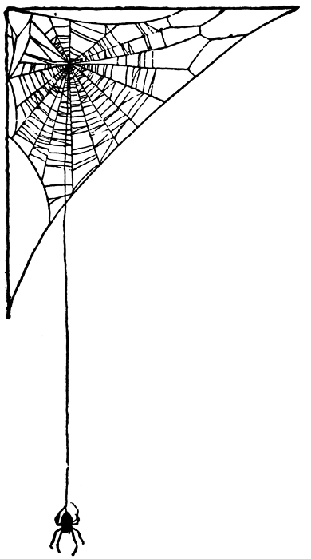
Sorteren
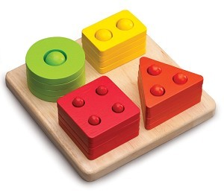
opruimen
netjes
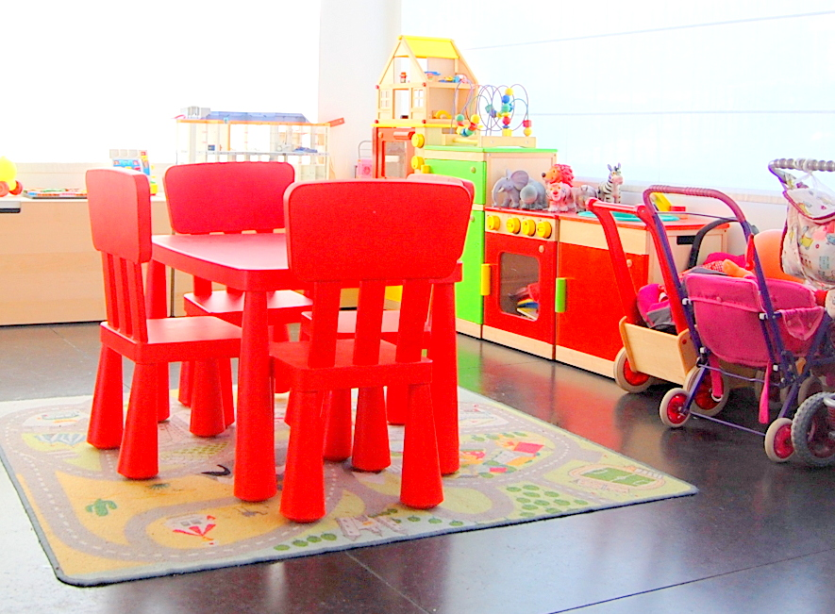

de rommel
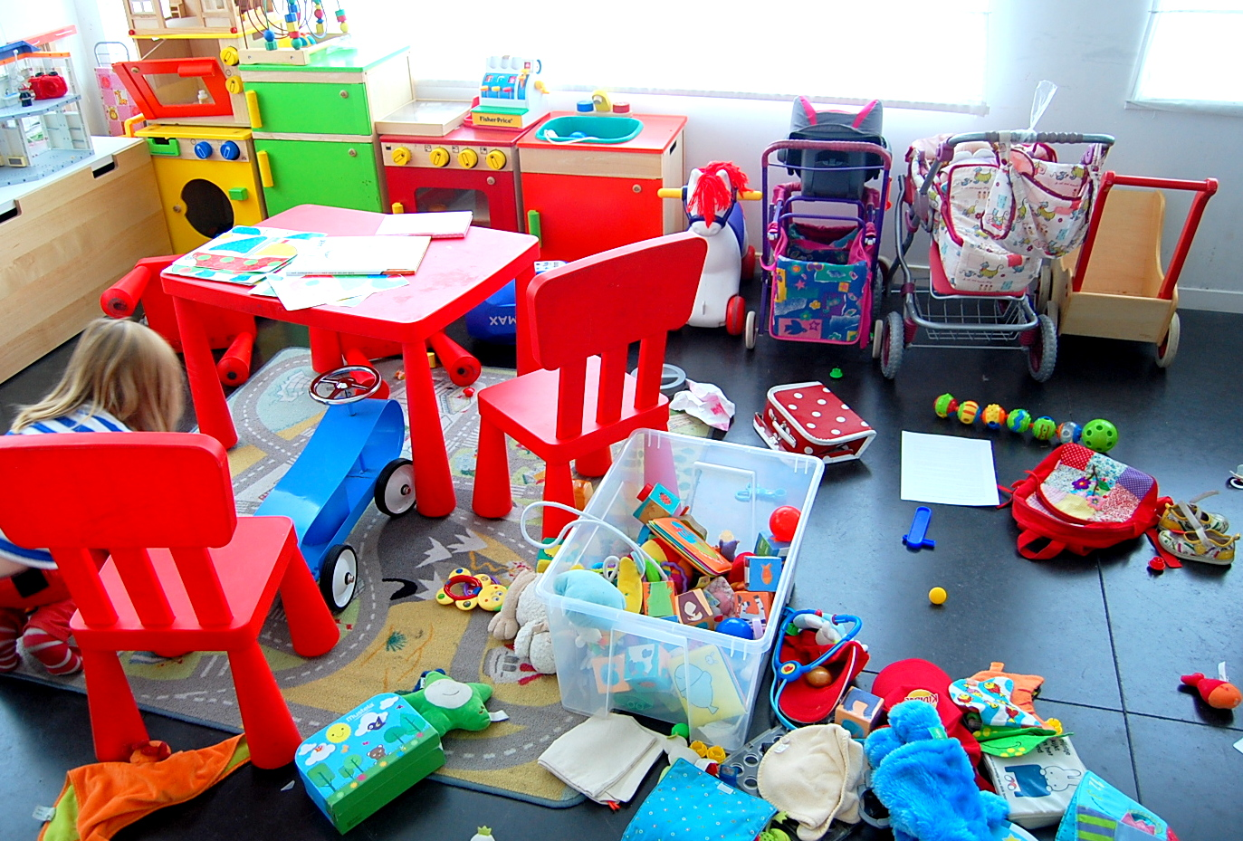
het speelgoed
